ผลการปฏิบัติงาน ของสถานีตำรวจภูธรนครไทย

งานป้องกันปราบปราม
ประจำเดือน มีนาคม 2568

วันที่ 11 มีนาคม 2568 เวลาประมาณ 17.30 น. ร.ต.ท.โยธิน คำจันดา รอง สว.(ป.) สภ.นครไทย ปฏิบัติหน้าที่ร้อยเวร 20 , สายตรวจรถยนต์,สายตรวจจักรยานยนต์ 102 และ สายตรวจตำบลบ่อโพธิ์ ได้รับแจ้งเหตุชายมีอาการคล้ายคนเมาสุราเข้าทำร้ายผู้อื่น บริเวณไร่เกษตร บ้านน้ำเลา ม.2 ต.บ่อโพธิ์ อ.นครไทย จ.พิษณุโลก ได้ร่วมกันระงับเหตุดังกล่าว ไม่มีผู้ได้รับบาดเจ็บ ได้ควบคุมตัวผู้ก่อเหตุและตรวจพบสารเสพติดในร่างกาย จึงส่งพนักงานสอบสวนดำเนินคดีต่อไป

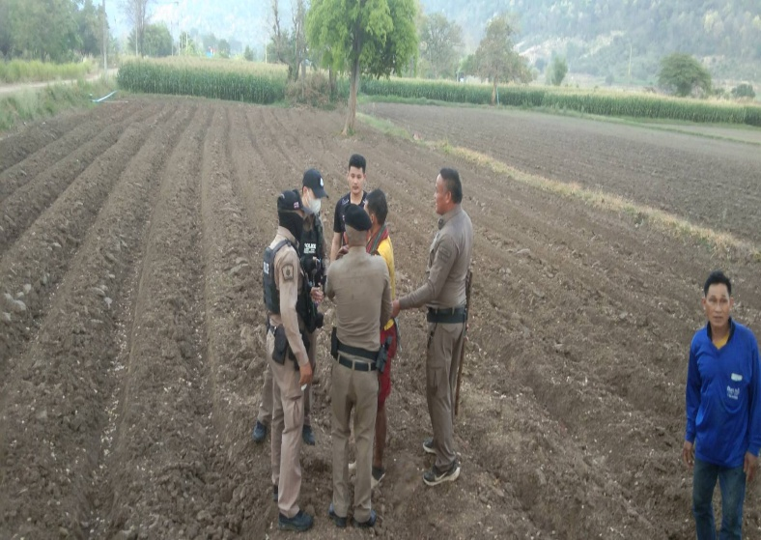
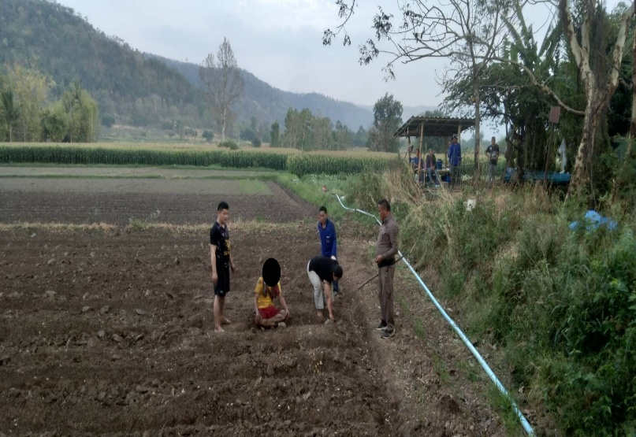

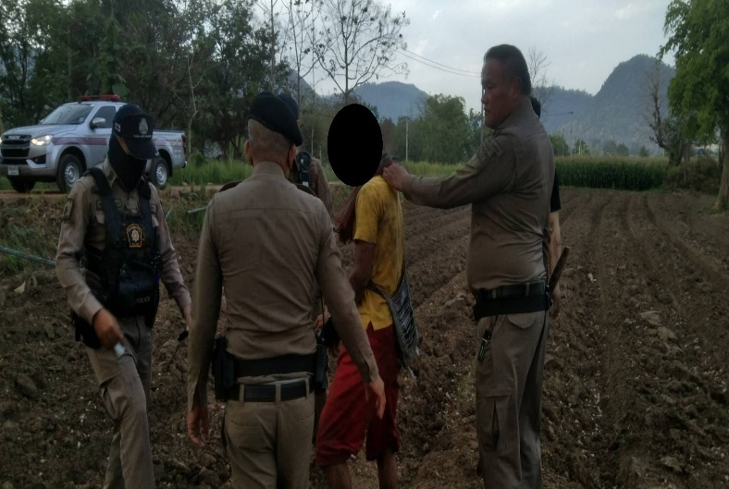
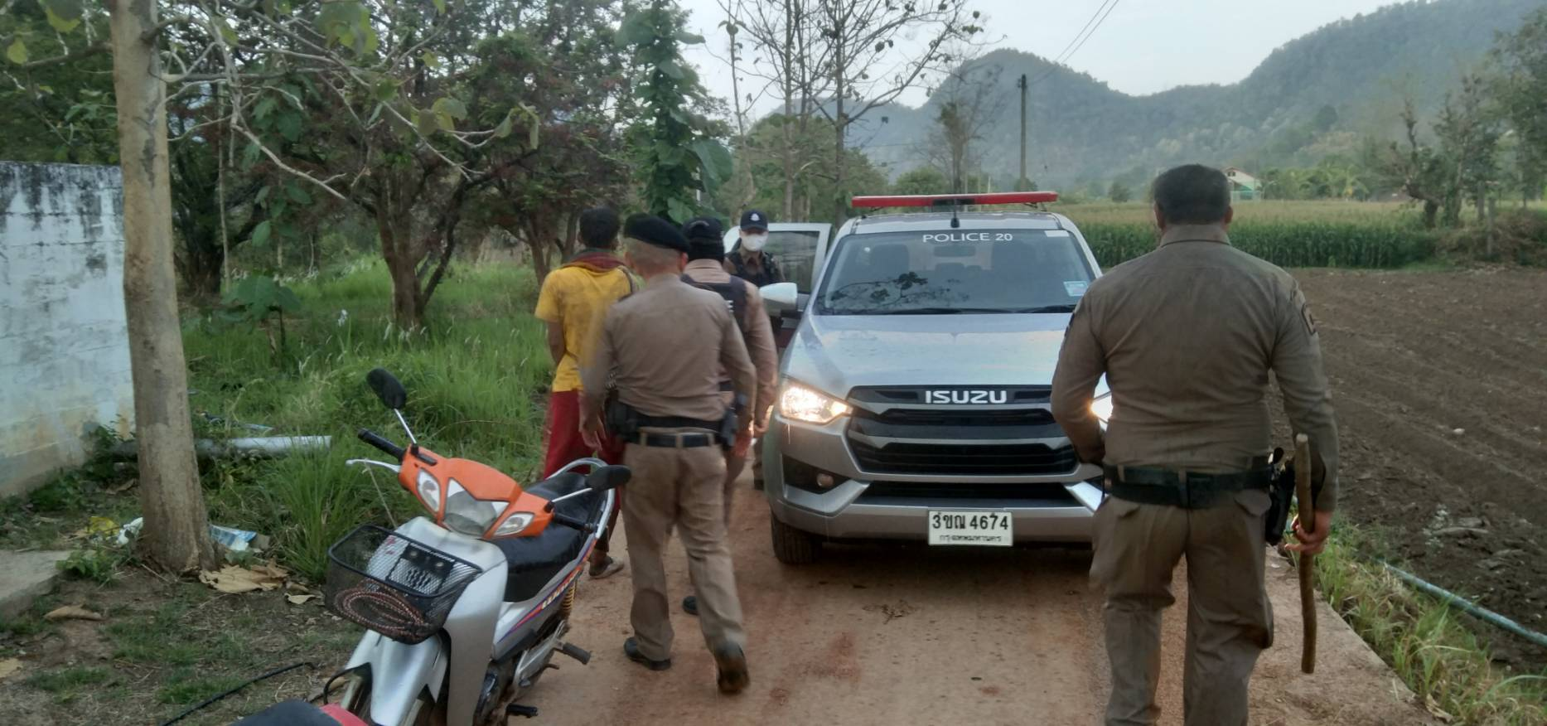

วันที่ 6 มีนาคม 2568 เวลาประมาณ 15.00 น. ร.ต.ท.โยธิน คำจันดา รอง สว.(ป.) สภ.นครไทย ปฏิบัติหน้าที่ร้อยเวร 20 , สายตรวจรถยนต์,สายตรวจจักรยานยนต์ 102 และ สายตรวจตำบลเนินเพิ่ม ร่วมกันนำผู้ป่วยอาการทางจิต ส่งรักษาตัวยังโรงพยาบาลสมเด็จพระยุพราชนครไทย ตามคำร้องขอของญาติ ณ ม.8 ต.หนองกระท้าว อ.นครไทย จ.พิษณุโลก

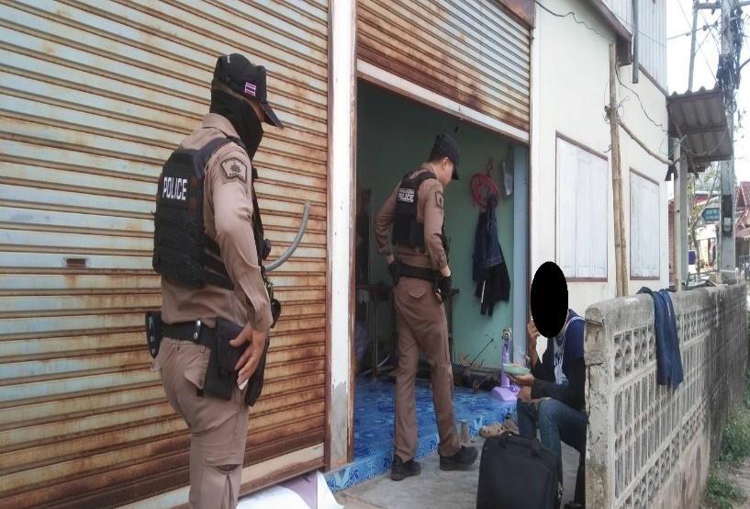
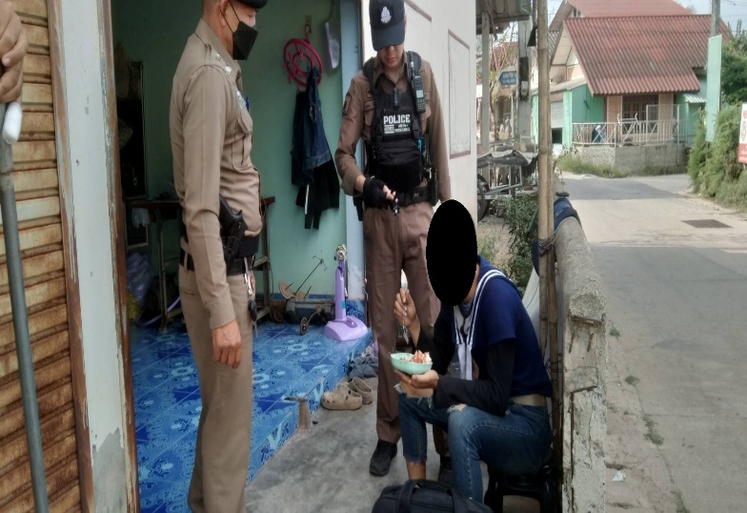

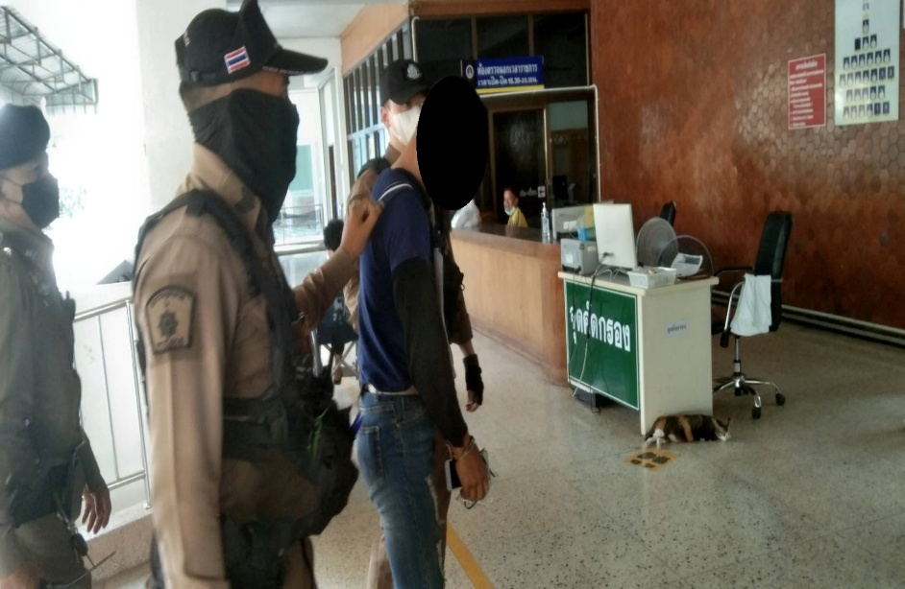

วันที่ 5 มีนาคม 2568 เวลาประมาณ 00.20 น. ร.ต.ท.บุญส่ง เงื่อนจันทอง รอง สว.(ป.)ฯ ได้ช่วยเหลือประชาชนรถน้ำมันหมด ขณะเดินทางไป อ.ด่านซ้าย จ.เลย จึงพาไปหาตู้เติมน้ำมัน และสามารถเดินทางต่อไปได้
